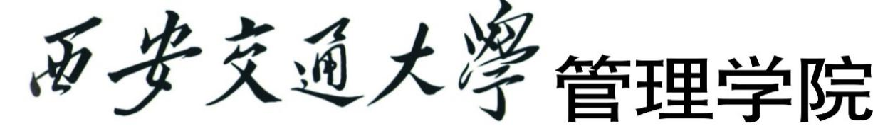



人工智能原理与技术

文 档 说 明

|  |  |
| --- | --- |
| 报告名称： | 全景驾驶道路感知 |
| 小组组员： | 刘 森（3123358201） |
|  | 柴 玮（3123358070） |
|  | 李宇轩（3123358222） |
|  | 禹 琦（3123358272） |
|  | 米家豪（3123358153） |
| 指导老师： | 李垚辰 |
| 完成日期： | 2023.11.28 |

**目录**

1摘要 1

2引言 2

3 YOLOP 2

3.1概述 2

3.2编码器 2

3.3解码器 2

3.4损失函数 2

3.5训练范式 2

4实验 3

4.1与前沿技术相比 3

4.2消融实验 3

5实验详解 3

5.1环境搭建 3

5.2测试 3

5.3训练 3

5.4模型评估 3

6结论 4

7参考文献 4

# 1摘要

# 2引言

# 3 YOLOP

## 3.1概述

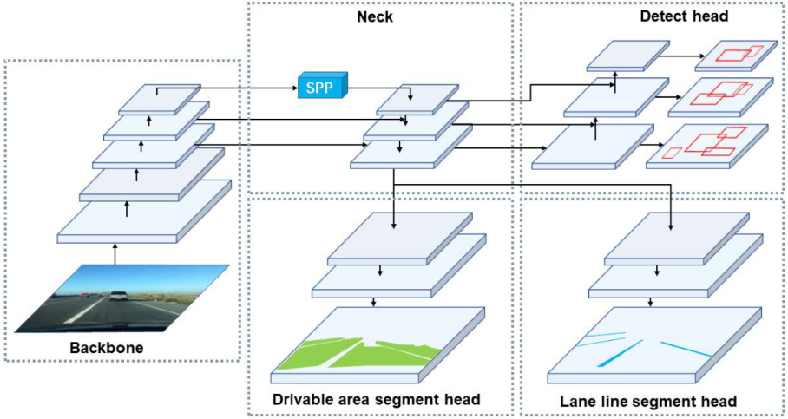YOLOP是一种全景驾驶感知的多任务网络，它能够同时处理交通物体检测、可行驶区域分割和车道检测。YOLOP由一个共享的编码器和三个解码器组成，分别用于不同的任务。它还拥有一个网格式的预测机制，使得它可以在保证高精度的同时，实现实时的推理速度。

YOLOP网络的整体结构示意图如图所示，其由一个编码器和三个分离的解码器构成。其中编码器包括主干网络和颈部网络两部分，三个解码器分别完成交通物体检测、可行驶区域分割和车道检测任务。下面对各个部分逐一进行介绍。

## 3.2编码器

YOLOP的编码器是一个深度卷积神经网络，它负责从输入的图像中提取特征。编码器由两部分组成：一个轻量级的CSP-Darknet作为主干网络，和一个SPP-FPN作为颈部网络。

CSP-Darknet是一个改进的Darknet，它使用了交叉阶段部分（CSP）连接，可以减少参数量和计算量，提高特征的多样性和表示能力。

SPP-FPN是一个特征金字塔网络，它使用了空间金字塔池化（SPP）模块，可以增加感受野和特征的鲁棒性，同时保持高分辨率的特征图。

编码器的输出是三个不同尺度的特征图，分别对应于小、中、大的物体。

## 3.3解码器

YOLOP的解码器是三个独立的子网络，分别用于不同的任务。每个解码器都接收编码器的输出，并根据任务的需求进行后续的处理。解码器的结构如下：

**检测解码器：**检测解码器的目的是从图像中检测出交通物体，如汽车、行人、自行车等，并给出它们的类别和位置。

检测解码器基于YOLOv4，采用锚点式的多尺度检测方案。具体来说，检测解码器对每个特征图的每个像素点生成三个锚点框，每个锚点框包含五个基本属性（中心坐标、宽高、置信度）和八个类别属性（汽车、行人、自行车、摩托车、卡车、公交车、火车、交通灯）。检测解码器使用了一些技巧来提高检测的性能，如注意力机制、路径聚合、自适应激活函数等。

**分割解码器：**分割解码器的目的是从图像中分割出可行驶区域和车道线，并给出它们的像素级的概率。

分割解码器使用了最近邻插值法进行上采样，将编码器的输出恢复到原始图像的大小。然后，分割解码器对每个像素点生成两个通道的输出，分别对应于可行驶区域和车道线的概率。分割解码器使用了一些技巧来提高分割的性能，如深度可分离卷积、注意力机制、边界损失等。

**网格式解码器：**网格式解码器的目的是从图像中预测出网格式的结构，用于表示可行驶区域和车道线的几何形状。

网格式解码器使用了一个全连接层，将编码器的输出压缩成一个一维的向量。然后，网格式解码器对该向量进行解码，生成一个二维的网格式，其中每个节点包含两个属性（坐标、置信度）。网格式解码器使用了一些技巧来提高网格式的性能，如坐标变换、置信度门限、网格式后处理等。

## 3.4损失函数

## 3.5训练范式

# 4实验

## 4.1与前沿技术相比

## 4.2消融实验

# 5实验详解

## 5.1环境搭建

## 5.2测试

## 5.3训练

## 5.4模型评估

# 6结论

# 7参考文献